|  |  |
| --- | --- |
|  | **UNIVERSIDADE FEDERAL DE UBERLÂNDIA FACULDADE DE MATEMÁTICA ESTATÍTICA**  **Prof.ª Raiana Roland Seixas** |

**Aluno: Pedro henrique Silva Santana**

**Matrícula: 12011BSI218**

# Lista 04 - Distribuições Probabilísticas

1. O número X de mensagens enviadas por hora, através de uma rede de computadores, tem a seguinte distribuição: X assume os valores {10, 12, 15 e 20} com probabilidades {0,1; 0,3; 0,5; 0,1}, respectivamente. Determine a esperança matemática e o desvio padrão de X.

Esperança Matemática

$$\left(10*0,1\right)+\left(12*0.3\right)+\left(15*0.5\right)+\left(20*0.1\right)= \\ 1+3,6+7,5+2= \\ 14,1$$

Desvio Padrão

$$\sqrt{\left({10}^{2}*0,1\right)+\left({12}^{2}*0.3\right)+\left({15}^{2}*0.5\right)+\left({20}^{2}*0.1\right)-{14,1}^{2}}= \\ \sqrt{10+43,2+112,5+40-198,81}= \\ \sqrt{6,89}=2,62$$

# R. 14,1 e 2,62

1. Num conjunto de produtos a probabilidade de um produto apresentar uma falha é de 20%. Em 5 produtos escolhidos ao acaso, qual a probabilidade de 2 produtos apresentarem esta falha.

X = 2

$P\left(X=2\right)=\left(\begin{matrix}5 \\ 2\end{matrix}\right){0,2}^{2}*{0,8}^{3}=0,02048$

**R: P(X=2) = 0,2048**

1. Chegam caminhões a um depósito à razão de 2,8 caminhões/hora. Determine a probabilidade de chegarem 2 ou mais caminhões:
$$P\left(X≥2\right)= 1- [P\left(0\right)+P\left(1\right)]$$

2. Num período de 30 minutos

$$P\left(X≥2\right)=1-\left[\frac{e^{-1,4}* {1,4}^{0}}{0!}+ \frac{e^{-1,4}* {1,4}^{1}}{1!}\right]=$$

$$P\left(X≥2\right)=1-\left[\frac{e^{-1,4}* 1}{1}+ \frac{e^{-1,4}* {1,4}^{1}}{1}\right]= 1- \left[0,24659696394 \left(1+1,4\right)\right] \\ = 0,40817$$

1. Num período de 1 hora
$$P\left(X≥2\right)=1-\left[\frac{e^{-2,8}* {2,8}^{0}}{0!}+ \frac{e^{-2,8}* {2,8}^{1}}{1!}\right]=$$

$$P\left(X≥2\right)=1-\left[\frac{e^{-2,8}* 1}{1}+ \frac{e^{-2,8}* {2,8}^{1}}{1}\right]= 1- \left[0,06081006262 \left(1+2,8\right)\right] \\ = 0,76892$$

2. Num período de 2 horas.

$$P\left(X≥2\right)=1-\left[\frac{e^{-5,6}* {5,6}^{0}}{0!}+ \frac{e^{-5,6}* {5,6}^{1}}{1!}\right]=$$

$$P\left(X≥2\right)=1-\left[\frac{e^{-5,6}* 1}{1}+ \frac{e^{-5,6}* {5,6}^{1}}{1}\right]= 1- \left[0,00369786371 \left(1+5,6\right)\right] \\ = 0,97485$$

R: 1- [P(0)+P(1)]

# a)  = 1,4 R= 0,40817

**b)**  **= 2,8 R=0,76892**

# c)  = 5,6 R=0,97559

1. Em uma região do Brasil a taxa de contaminação por resíduo industrial é igual a 10 %. Em uma amostra aleatória de 20 pessoas dessa região, qual a probabilidade de 5 serem contaminadas.

X = 5

$$P\left(X=5\right)=\left(\begin{matrix}20 \\ 5\end{matrix}\right){0,1}^{5}*{0,9}^{15}= \\ \frac{20*19*18*17*16*15!}{5*4*3!*15!}0.00001* 0.20589113209=$$

$$0,03192$$

# R: P(X=5) = 0,03192

1. Uma distribuição binomial tem média 12 e variância 8. Qual é o valor de n?

$$Var=E\left(X\right)*q \\ 8=12*q \\ q= 0,666$$

$$p=1-q=1-0,666=0,333$$

$$E\left(X\right)=n*p \\ 12=n*0,333 \\ n=36$$

# n = 36

1. O número de clientes atendidos pelo caixa de um banco é de 4, em média, por hora. Qual a probabilidade de se atender:
   1. Exatamente 4 clientes em uma hora? Resposta: **P(X=4)=0,1954**
 $$P\left(X=4\right)=\frac{e^{-4}* 4^{4}}{4!}= \\ P\left(X=4\right)=\frac{e^{-4}* 4^{3}}{6}=0,1954$$

  2. No máximo 2 clientes em uma hora? Resposta: **P(X≤2)=0,2381**
 $$P\left(X≤2\right)=\frac{e^{-4}* 4^{0}}{0!}+ \frac{e^{-4}* 4^{1}}{1!}+\frac{e^{-4}* 4^{2}}{2!}= \\ P\left(X≤2\right)=\frac{e^{-4}* 1}{1}+ \frac{e^{-4}* 4}{1}+\frac{e^{-4}* 16}{2}= \\ \left(X≤2\right)=e^{-4}(1+4+8)=0,1954$$

  3. Pelo menos 2 clientes em uma hora? Resposta: **P(X≥2)=0,9084**

7) Determinar as probabilidades ou os valores de z nas seguintes situações:

Com base na tabela da norma padrão: 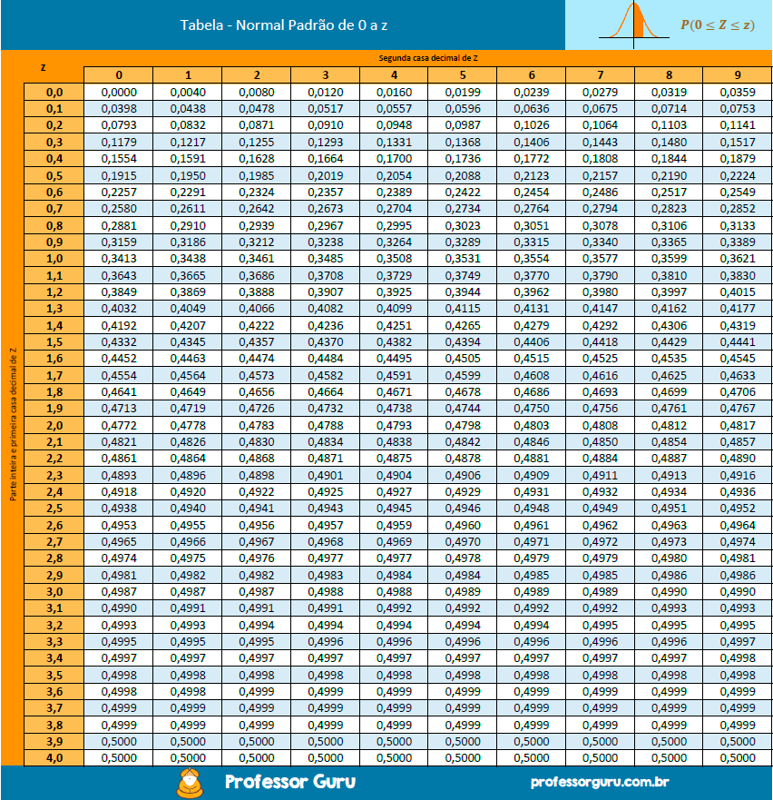

1. 𝑃(0,00 < 𝑍 < 1,20) = **0,3849**

b) 𝑃(−0,68 < 𝑍 < 0,0)

= **0,2517**

c) 𝑃(−0,46 < 𝑍 < 2,21)

= 0,1772 + 0,4864

= 0,6636

d) 𝑃(𝑍 > 0,75)

= 0,5 – 0,2734

= **0,2266**

e) 𝑃(𝑍 < 1,43)

= 0,5 + 0,4236

= **0,** **9236**f) 𝑃(𝑍 < −3,00)

= 0,5 - 0,4987

= **0,** **0013**

g) 𝑃(𝑍 < 𝑧) = 0,025

z = **-1,96**

h) 𝑃(𝑍 < 𝑧) = 0,9082

z = **1,33**

1. 𝑃(1,96 < 𝑍 < 𝑧) = 0,01

P(z)= 0,9850

z= **2,1**

# Respostas: a. 0,3849

**b. 0,2517**

# c. 0,6636

**d. 0,2266**

# e. 0,9236

**f. 0,0013**

# g. z=-1,96

**h. z=1,33 i. z=2,17**

1. Os pesos dos alunos de uma determinada turma têm distribuição normal com média 63,6 kg e desvio padrão 2,5 kg. Selecionada aleatoriamente uma mulher, determine a probabilidade de o seu peso estar entre 63,6 e 68,6 kg.

$$Z^{'}=\frac{63,6- 63,6}{2,5}=\frac{0}{2,5}=0 \\ Z^{''}=\frac{68,6 - 63,6}{2,5}=\frac{5}{2,5}=2$$

𝑃(0 < 𝑍 < 2)

= **0,4772**

**R. 0,4772**

1. Considerando os dados do problema anterior, determine:

a) P(63,6<x<65,0)

$$Z^{'}=\frac{63,6- 63,6}{2,5}=\frac{0}{2,5}=0 \\ Z^{''}=\frac{65 - 63,6}{2,5}=\frac{1,4}{2,5}=0,56$$

𝑃(0 < 𝑍 <0,56)

= **0,2123**

**R. 0,2123**

b) P(x>58,1)

$$Z^{'}=\frac{58,1- 63,6}{2,5}=\frac{-5,5}{2,5}=-2,2$$

𝑃(𝑍 >-2,2)

= 0,4861 + 0,5

**= 0,9861**

**R. 0,9861**

1. Os prazos de substituição de aparelhos de TV têm distribuição normal com média de 8,2 anos e desvio padrão de 1,1 ano. Determine a probabilidade de um aparelho de TV selecionado aleatoriamente acusar um tempo de substituição inferior a 7,0 anos.

$$Z^{'}=\frac{7- 8,2}{1,1}=\frac{-1,2}{1,1}=-1,090909090909091$$ 𝑃( 𝑍 < $-1,09)$  $$=0,5-0,3621$$ =**0,1379**

**R. 0,1379**

1. Supondo que os pesos do papel descartado semanalmente pelas residências tenham distribuição normal com média de 9,4 kg e desvio padrão de 4,2 kg. Determine a probabilidade de escolher aleatoriamente uma residência que descarte entre 5,0 kg e 8,0 kg de papel em uma semana.

$$Z^{'}=\frac{5- 9,4}{4,2}=\frac{-4,4}{4,2}=-1,047619047619048$$

$$Z^{''}=\frac{8- 9,4}{4,2}=\frac{-1,4}{4,2}-0,3333333333333333 \\ P\left(-1,04<Z< -0,33\right) \\ =0,3508-0, 1293 \\ =0,2215$$

**R. 0,2215**

1. Os escores de QI têm distribuição normal com média 100 e desvio padrão 15. A admissão na empresa X exige um QI superior a 131,5.
$$Z^{'}=\frac{131,5- 100}{15}=\frac{31,5}{15}=2,1$$

2. escolhida aleatoriamente uma pessoa, determine a probabilidade dela satisfazer aquela exigência da empresa.

$$P\left(Z>2,1\right) \\ =0,5-0,4821 \\ =0,0179$$

**R. 0,0179**

1. em uma região de 70.000 habitantes, quantos serão candidatos à uma vaga na empresa?

$$70000*0,0179 \\ =1253$$

**R. 1253**